Ficha Técnica: A Igrexa de Santa Comba de Bande
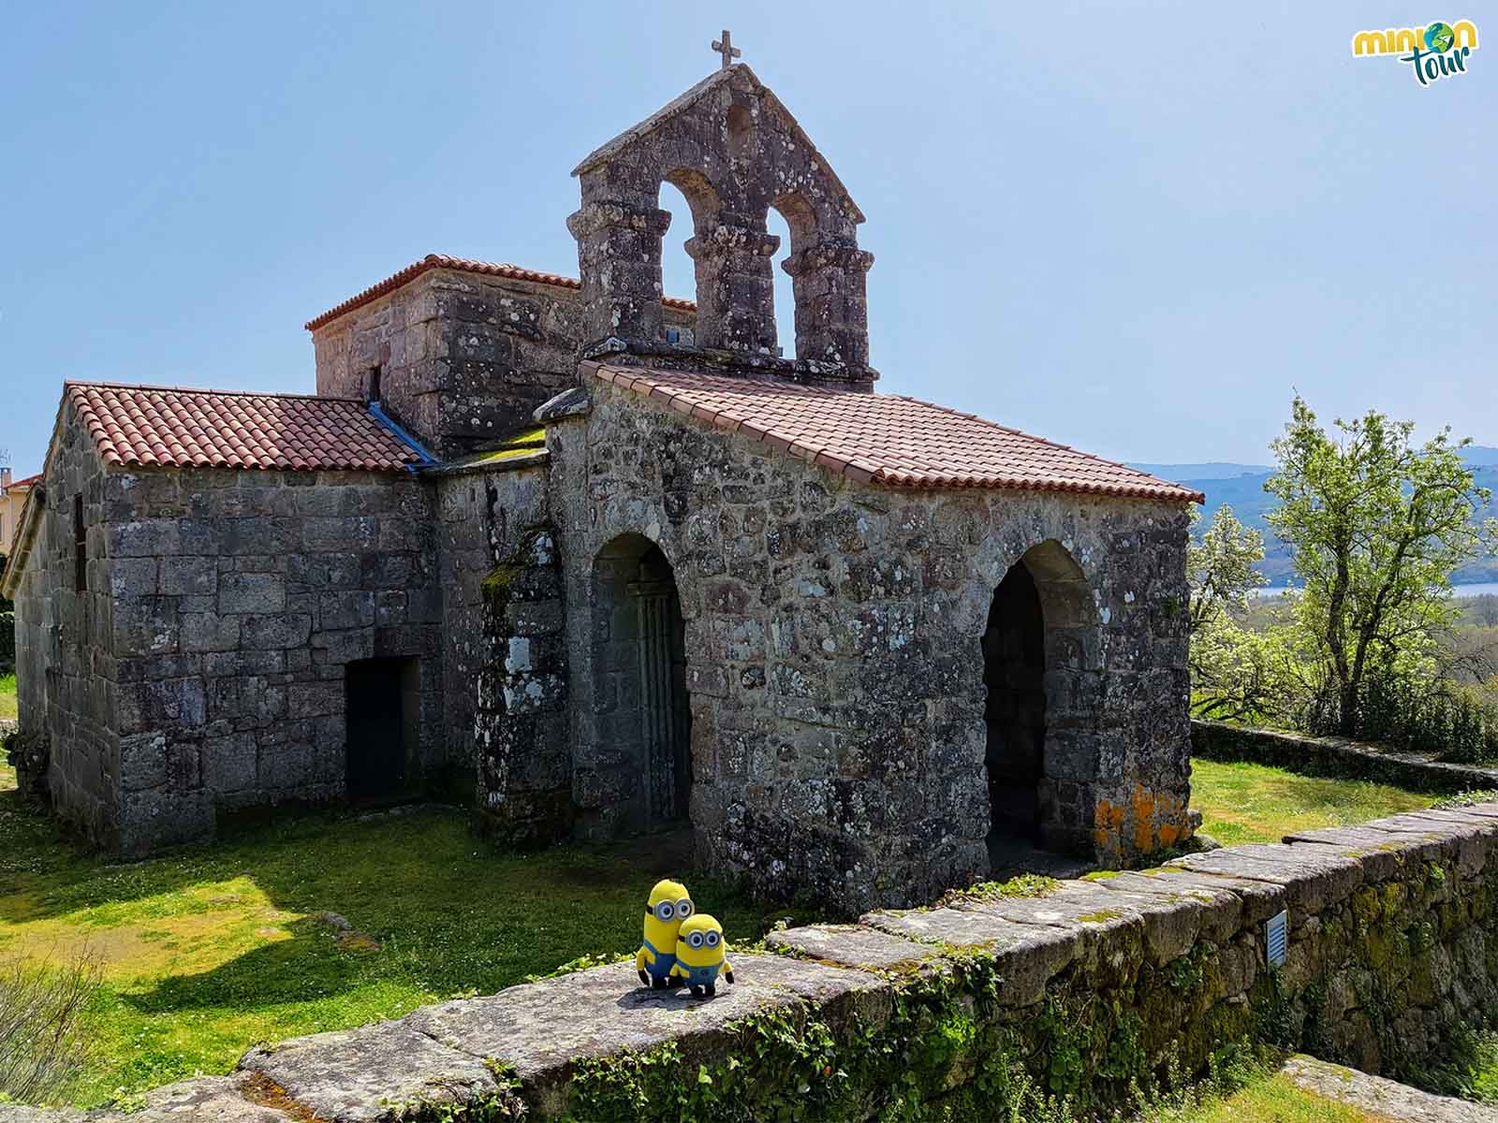
- Título: Igrexa de Santa Comba de Bande.
- Cronoloxía: Finais do século IX–inicios do século X (último terzo do século IX ou primeiros do X).
- Localización: Bande (Ourense), Galicia.
- Estilo: Prerrománico hispano (Arte de Repoboación ou Mozárabe). Influencias visigóticas e asturianas.
- Técnica e materiais: Fábrica de cachotería granítica, unida con argamasa, e cuberta orixinalmente de madeira a dúas augas sobre a nave, cunha rudimentaria cúpula sobre o cruceiro.

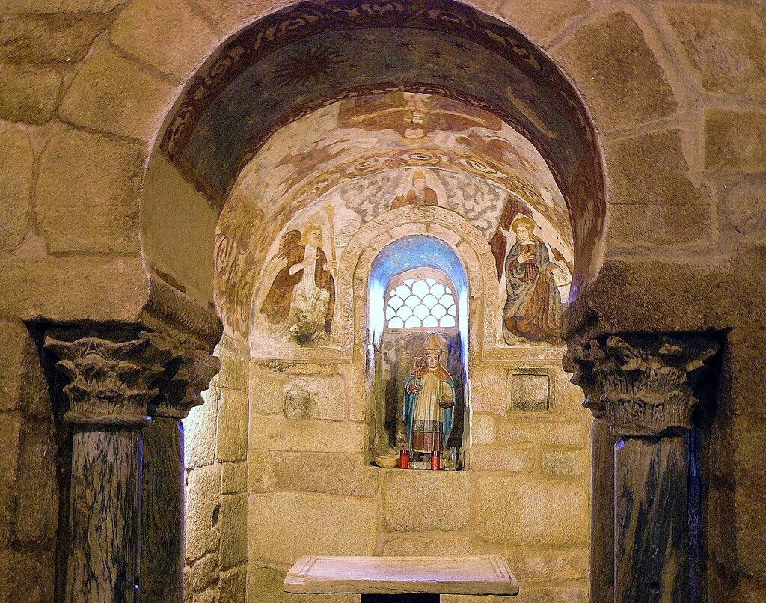
Comentario da Obra

1. Identificación
A igrexa de Santa Comba de Bande é unha das xoias do Prerrománico galego, datada entre finais do século IX e inicios do X. Pertencía a un antigo mosteiro feminino, hoxe desaparecido, e destaca polas súas reducidas dimensións (aproximadamente 6,5×6,1 m), que reflicten unha arquitectura relixiosa de ámbito rural e monástico. O seu estilo enmárcase dentro do coñecido como Arte de Repoboación ou Mozárabe, xa que se construíu nun momento de expansión do reino asturiano, liderado por Alfonso III, coa repoboación de territorios outrora controlados por visigodos e musulmáns. A obra integra, de forma paradigmática, as tradicións arquitectónicas visigodas e os novos elementos chegados do sur da Península a través dos cristiáns que fuxían de Al-Andalus.

2. Análise Formal
A planta de Santa Comba é un dos seus trazos máis distintivos e complexos, xa que presenta unha planta de cruz grega inscrita nun cadrado. Esta solución, con catro brazos de igual lonxitude e un espazo central, é herdanza da tradición bizantina a través da arquitectura visigoda e asturiana. No alzado, o corpo central elévase sobre os brazos e cóbrese cunha rudimentaria cúpula de ladrillo sobre trompas, que transmite verticalidade ao interior. Os brazos da cruz, pola contra, están cubertos por bóvedas de canón. A igrexa ten un carácter moi macizo, con muros de gran espesor construídos en cachotería de granito irregular. Apenas hai ocos de iluminación, tan só estreitas fiestras con remate en arco de ferradura (de inspiración mozárabe) ou en forma de cruz. A porta de acceso, situada na fachada principal, é un simple arco de ferradura sobre dous pequenos piares. Esta austeridade exterior contrasta co dinamismo dos volumes interiores.

3. Análise Iconográfica e Simbólica
A igrexa carece de decoración figurativa, o que reforza o seu carácter ascético e funcional, un trazo común nas primeiras manifestacións do Prerrománico. No entanto, o seu programa iconográfico reside na propia arquitectura. A planta de cruz grega ten un profundo simbolismo cristián, xa que representa o cristo crucificado e a súa redención. Ademais, a escuridade do interior e a escasa luz que entra polas fiestras crean un ambiente de intimidade e recollimento, ideal para a meditación. As fiestras en forma de cruz non só cumpren unha función simbólica de protección, senón que tamén se pensa que a distribución dos espazos da planta de cruz grega pode representar a Xerusalén celestial, un espazo sagrado e idealizado para a devoción.

4. Contextualización
A igrexa de Santa Comba de Bande sitúase no contexto do reino de Asturias no século IX, nun período de forte consolidación territorial e espiritual. A necesidade de repoboar os territorios de Galicia e o norte de Portugal (a antiga Gallaecia) levou á creación de pequenos mosteiros rurais como este. A súa fundación enmárcase na política de protección e fomento do monacato por parte da monarquía asturiana. Estes centros, ademais de ser lugares de culto, actuaban como motores económicos e culturais, organizando a vida dos novos asentamentos. Santa Comba é, polo tanto, un testemuño histórico da expansión cristiá e da fusión de influencias visigodas (planta), asturianas e mozárabes (arco de ferradura), o que a converte nunha obra única e representativa dun momento de transición cultural e política.

5. Conclusión
A igrexa de Santa Comba de Bande é un exemplo excepcional da arquitectura do Prerrománico galego, xa que sintetiza de forma maxistral as tradicións hispanas anteriores. A súa planta de cruz grega e o uso do arco de ferradura fan dela unha obra clave para entender a transición entre a arte visigoda e o desenvolvemento da arte de Repoboación en Galicia. A súa austeridade e as súas reducidas dimensións non lle restan importancia, senón que poñen de manifesto a capacidade construtiva da época e a solidez espiritual dos núcleos monásticos rurais. A súa sobriedade formal e a súa potencia simbólica convértena nun monumento fundamental para as PAU, un verdadeiro paradigma do Prerrománico hispano en terras galegas.

Concepto | Definición segundo CIUG / PAU
Arco de medio punto | Arco semicircular cuxa frecha (altura) é igual á semiluz (anchura). Típico da arquitectura romana e románica.
Arco de ferradura (visigodo) | Arco que supera o semicírculo, coas extremidades curvadas cara abaixo. Característico da arquitectura visigoda e hispanomusulmá.
Planta de cruz grega | Planta arquitectónica en forma de cruz con brazos de igual lonxitude. Usada en igrexas bizantinas e renacentistas.
Bóveda de canón | Cuberta semicircular prolongada en profundidade, formada pola sucesión dun arco de medio punto. Presente en arquitectura romana e románica.
Friso | Parte intermedia do entaboamento clásico, situada entre o arquitrabe e a cornixa. Pode estar decorado con relevos (metopas e tríglifos no dórico).
Doela | Peza en forma de cuña que compón un arco. Dispóñense radialmente e sosteñen a estrutura.
Clave dun arco | Doela central situada no punto máis alto dun arco. É a última en colocarse e garante a estabilidade da estrutura.
Estilo | Conxunto de características formais, técnicas e temáticas que definen unha obra ou grupo de obras nun contexto histórico e cultural determinado.

